Tko to mijauče?

Pogledaj sliku i odgovori na pitanja cijelom rečenicom.

Što pas radi?

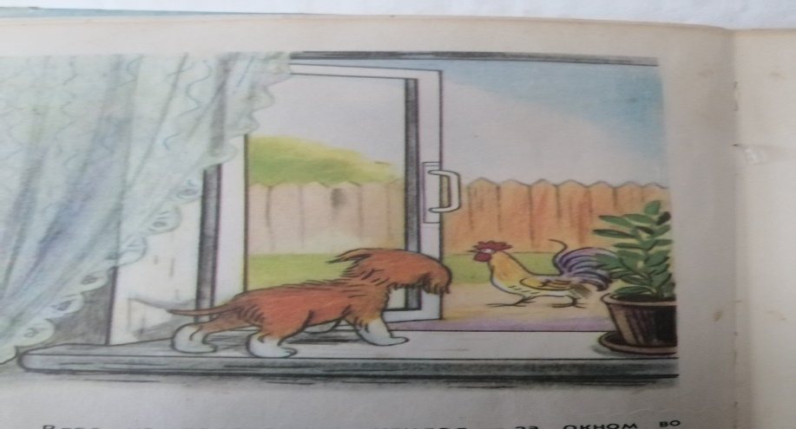

S kim pas razgovara?

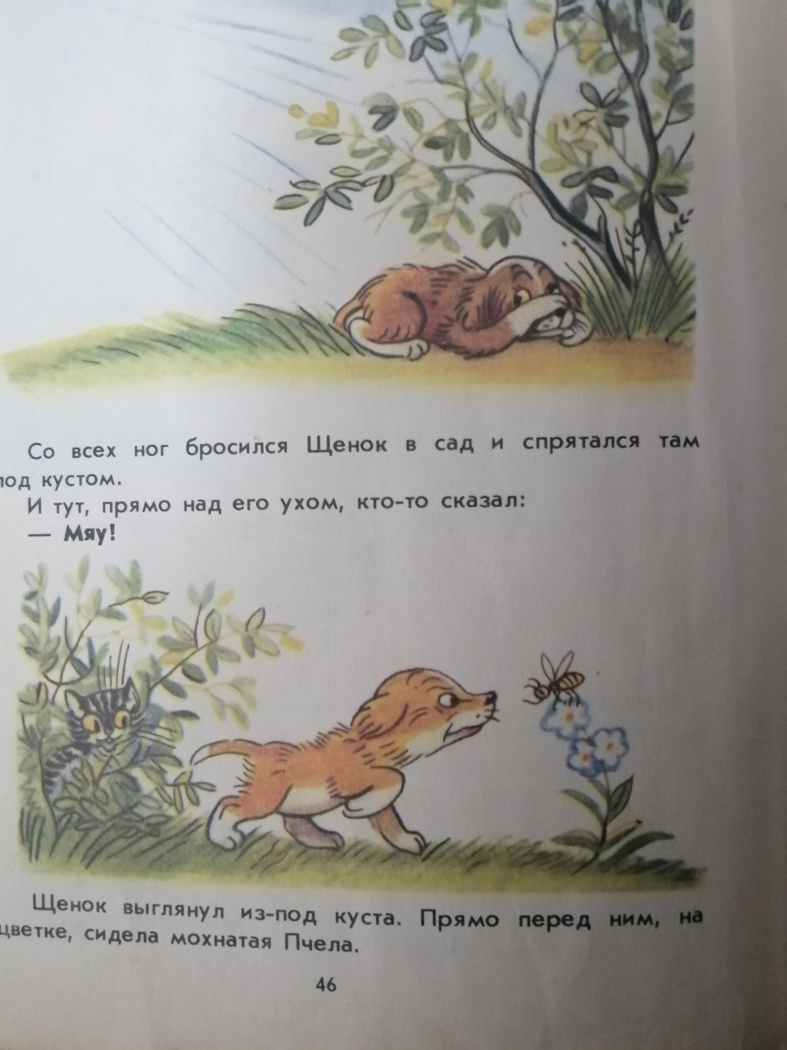

Na koga pas laje?

